# 实现功能主要由四个板块组成：

* **登录和注册面板**（检测输入的用户名，密码是否正确，是否存在于黑名单中，以及在开放游客学生和游客老师的注册）

登录界面

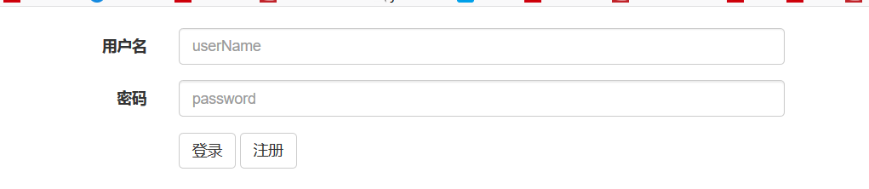

注册界面

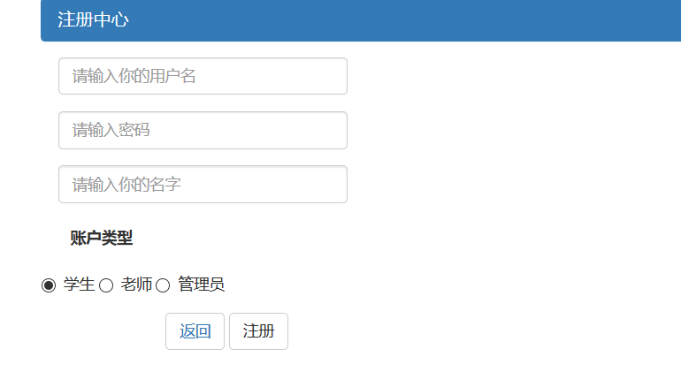

学生面板（查询自己的个人基本信息，选课，退课，查询成绩，查询课程组成）

* 学生面板主页



课程选择页面（可通过管理员账户添加课程）

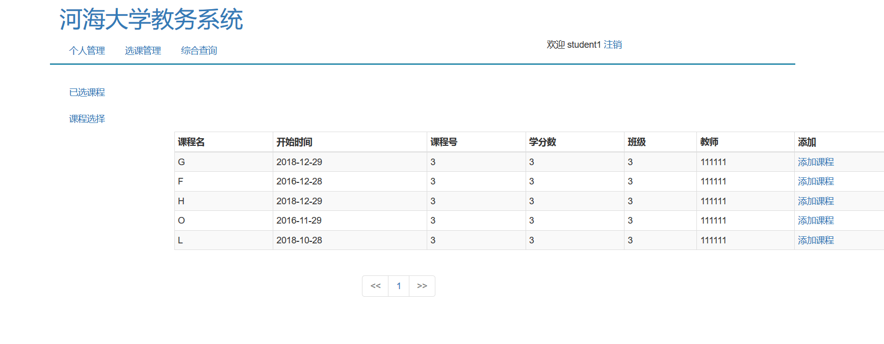

已经选择的课程页面（并可以实行退课操作）

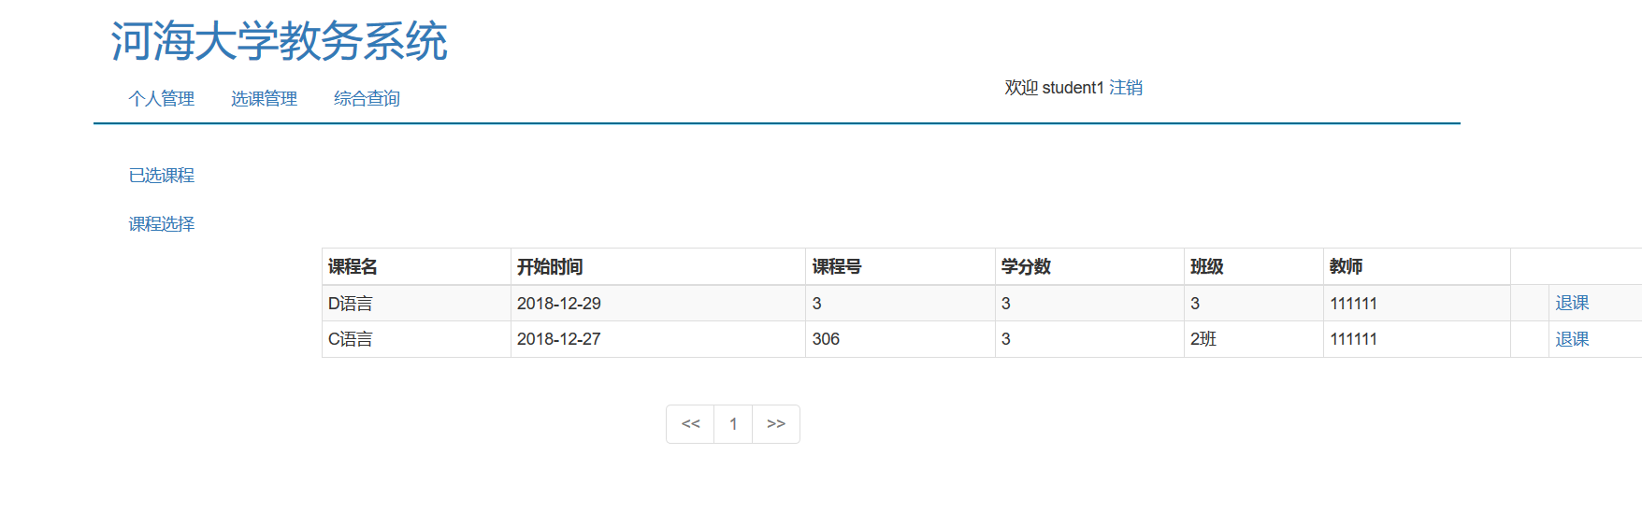

成绩查询页面，两个下拉菜单有不同的内容

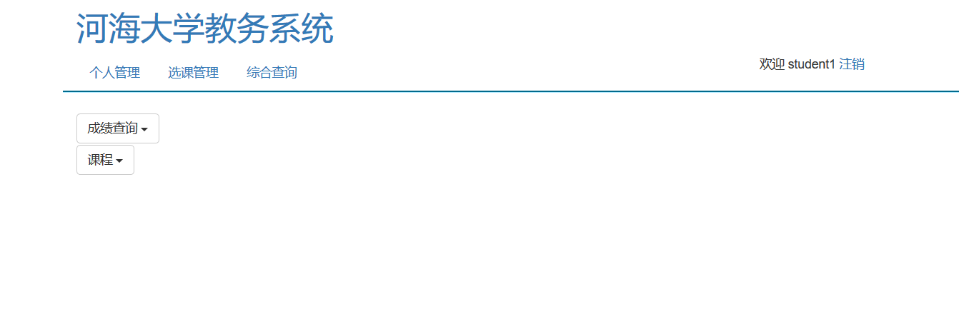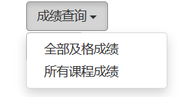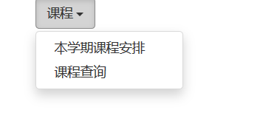

* 老师面板（查询老师的个人基本信息，能看到自己所上的全部课程，能管理选择他的课程的学生（主要分为给该学生打分和强制让学生退课），可以查询选择他的课的学生的一些信息）

老师的个人信息面板

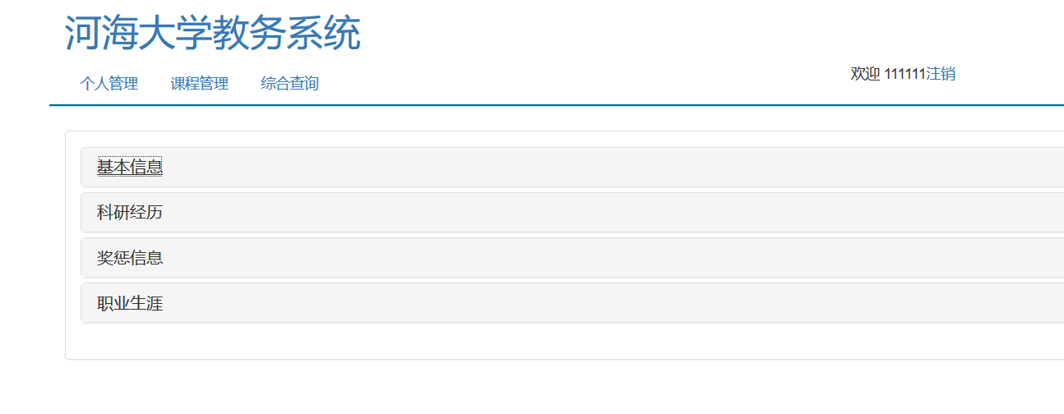

查看自己所教授的课程，并可以通过学生列表查看对应课程的全部学生

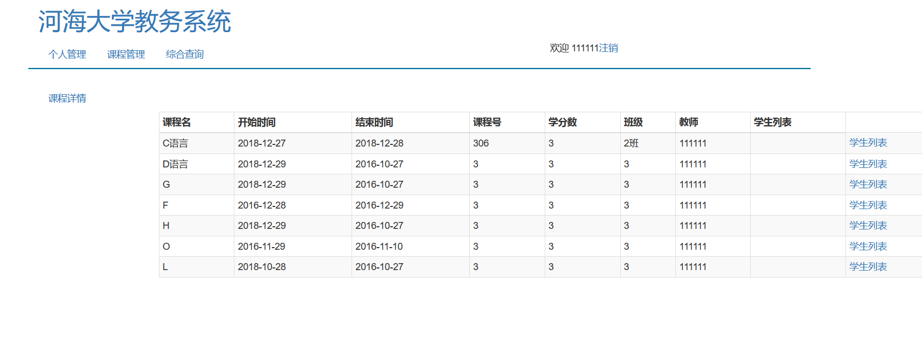

由学生列表所进入的面板，如果该学生已经打分则显示成绩，否则显示打分超链,如果输入负数则提示打入正分，但并无上限

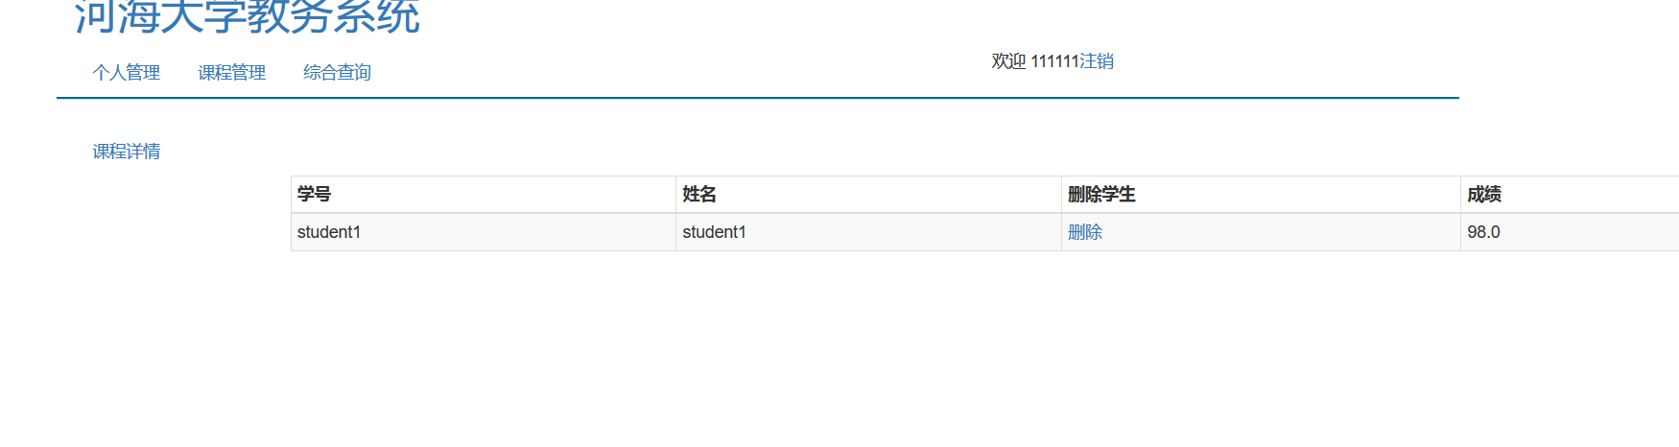

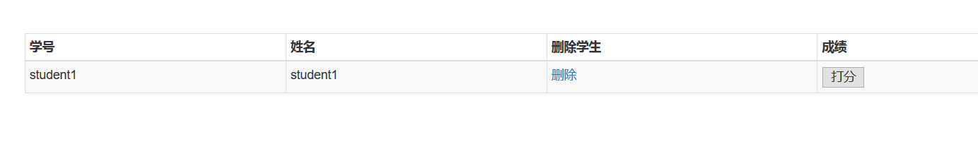

点击打分按钮所弹出的打分悬浮框，如果输入的数字不和规定，则报错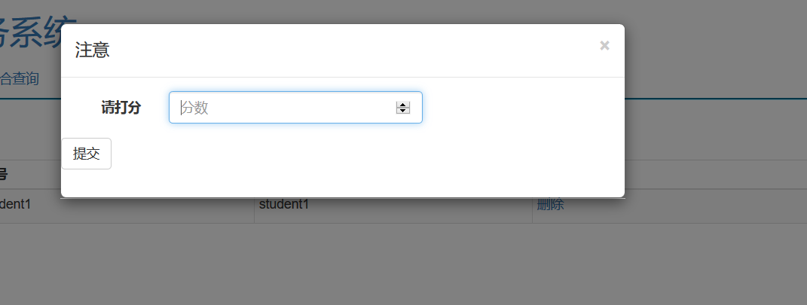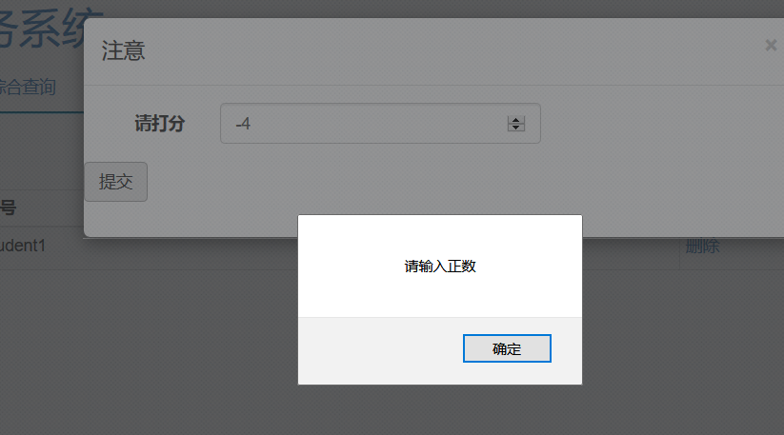

最后的搜索学生面板

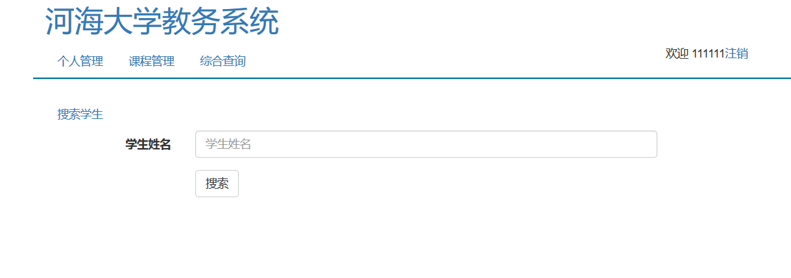

搜索的学生并未选择此老师的课程时报错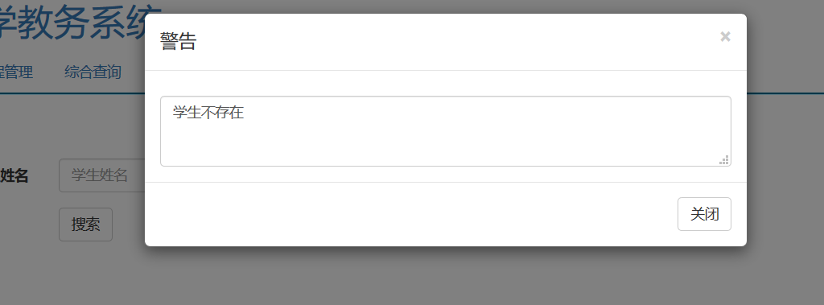

学生存在

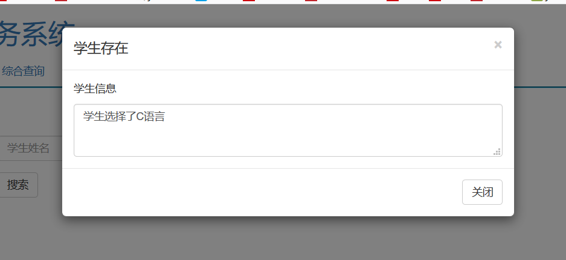

* 管理员面板（分为学生管理，能添加，删除，更新，查询真正的学生，老师，课程以及黑名单的管理）





搜索成功之后的页面，每一个按钮都能点击查看所搜索学生的信息，点击重新搜索则回到上面的搜索页面，账户不存在则不会有任何反应

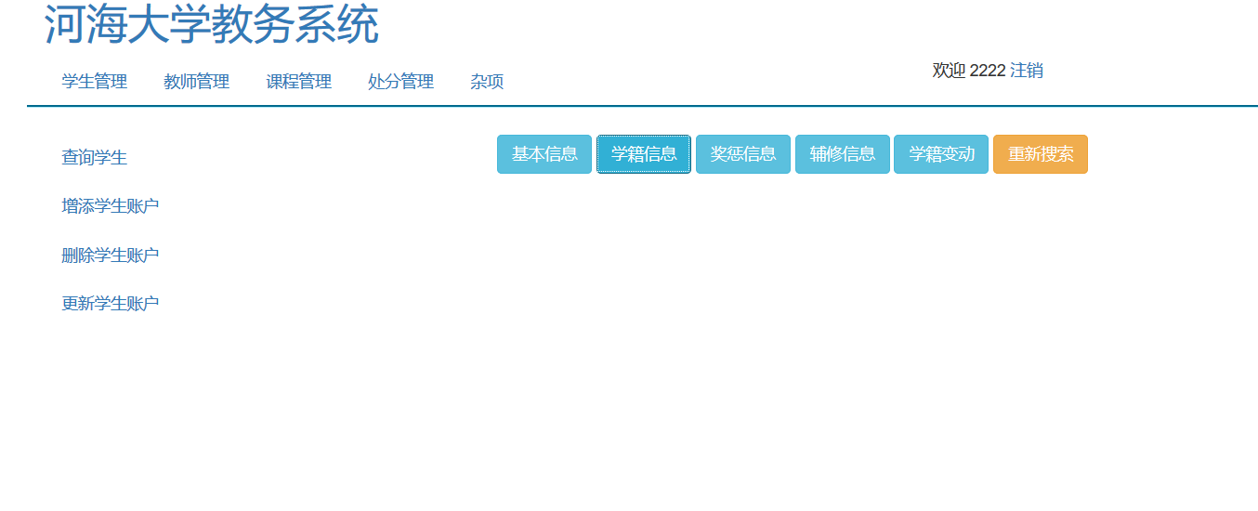

增添账户页面，在管理员页面添加的老师学生账户才能对基本信息进行操作，开始的注册页面不行

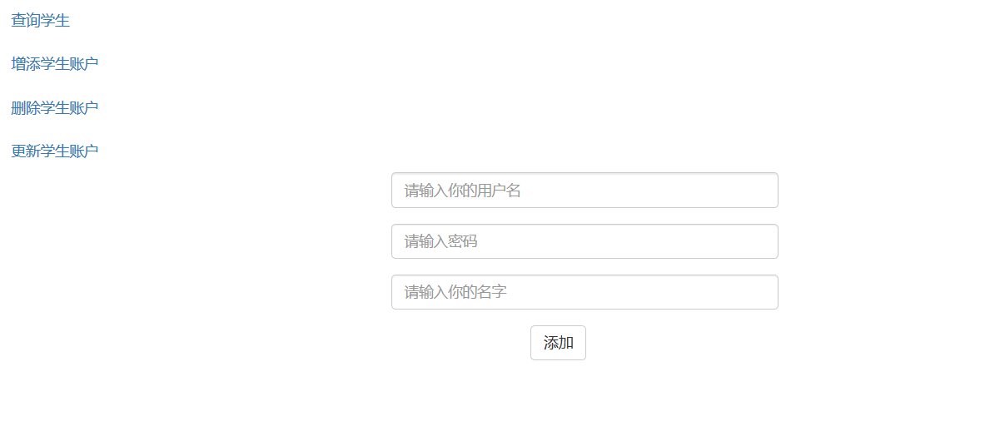

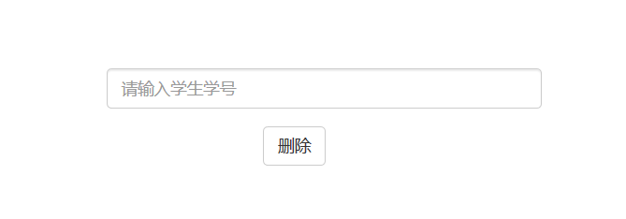

更新学生页面分为更新和添加更新会覆盖以前的属性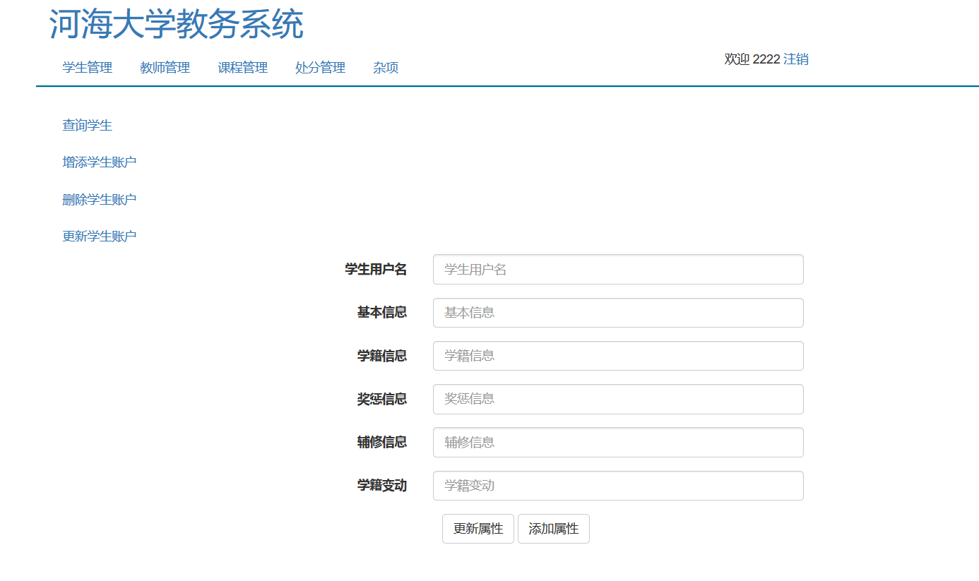

其余页面类似

# 表结构设计

